基于博弈论强化的多智能体协同模拟法庭系统研究
关键词： 大语言模型；多智能体协同；博弈论强化；演化博弈；扩展式博弈；模拟法庭
（一）研究初衷
民事纠纷案件数量的持续攀升对我国司法体系形成了严峻挑战。据2026年3月最高人民法院工作报告，2025年全国民商事一审案件超过2000万件，同比上升逾11%[1]。最高人民法院于2024年发布的《人民法院第六个五年改革纲要》[2]进一步强调“强化大语言模型等技术应用，充分发挥人工智能辅助办案作用”。然而，将大语言模型（LLM）直接应用于民事诉讼实务场景时，仍面临深层次的技术瓶颈：Yu等人的系统评测[3]显示GPT-4o在中文法律知识基准上仅得59.4%，推理增强模型在高难度法律推理基准中亦表现不佳[3]。现有研究暴露了两个亟待突破的关键瓶颈：
第一，交互动态性不足。现有法律AI系统主要采用静态问答范式，无法模拟真实庭审中多轮质证、举证、辩论的动态交互。J1-EVAL评测发现GPT-4o在动态法律场景中整体得分不足60%，尤其在程序执行（PFS）方面严重不足[4]，表明LLM在“知道法律知识”与“正确执行法律程序”之间存在结构性鸿沟。
第二，策略博弈维度缺失。民事诉讼属多阶段序贯博弈而非一次性静态决策：原告先择起诉策略，被告阅状后择答辩策略，法官据双方策略组合裁判。“先行动者—后行动者观察后响应”对应扩展式博弈（extensive-form game）；Selten的子博弈精炼纳什均衡（Subgame Perfect Nash Equilibrium, SPNE）[11]是求解序贯决策的经典工具；SPNE以反向归纳排除不可信威胁，较纳什均衡（NE）更能刻画序贯策略。
然而，现有法律AI普遍忽视序贯结构。Chen等人的AgentMediation[6]在330案逾14000次模拟中，基于Thomas-Kilmann冲突模型（TKI）[5]验证行为策略对调解结果的显著非线性影响；但其仅单阶段静态标签并以正规形式博弈求NE，未建模起诉—答辩序贯与跨阶段传导。例如原告以“竞争型”激进主张全额赔偿后，被告若仍全面否认（同级“竞争型”）反可能劣于部分承认（“妥协型”）——法官常质疑过度否认的可信度；该序贯依赖被静态NE忽略。
Sun等人的系统综述[7]将研究归为四象限：当前多集中于“用博弈论评测LLM”（象限1），而将博弈论机制嵌入LLM多智能体系统以驱动策略优化（象限2与4的交叉）的工作极为稀缺；扩展式SPNE用于法律多智能体模拟仍极罕见。若SPNE与NE预测分歧，还需追问群体层面序贯均衡稳定性——Maynard Smith的演化稳定策略（Evolutionarily Stable Strategy, ESS）理论[8]与复制者动态可作验证工具，亦未进入法律AI领域。
基于上述分析，本研究拟构建一个基于扩展式博弈建模的多智能体协同模拟法庭系统（LegalFlow），在LLM多智能体框架下将民事诉讼的起诉（CD）→答辩（DD）→审判（CI）全流程管道建模为扩展式博弈，引入SPNE求解序贯策略，通过与传统NE的系统性对照实验验证序贯建模在法律AI策略预测中的有效性，并借助演化博弈理论在群体层面检验序贯均衡的稳定性。系统由原告律师智能体、被告律师智能体、审判长智能体和当事人模拟器四个角色在博弈框架下协同运作，底层辅以渐进式法条检索增强（P-RAG）保障判决质量，旨在为法律AI领域提供一个兼具博弈论理论深度和工程可用性的模拟法庭研究平台。
（二）前期工作
1. 文献调研与理论框架
本研究系统梳理了法律AI领域的5篇代表性前沿论文及经典博弈论文献，构建了"评测—博弈—检索"三维理论框架：
（1）评测维度。 LexEval[10]建立了六层法律认知能力分类体系（23项任务/14150题）；J1-EVAL[4]首次构建交互式动态法律环境，提出PFS/JUD/REA/LAW等细粒度指标，其核心发现——模型在程序执行层面严重不足——直接启发了本研究的庭审状态机设计。
（2）博弈维度。 AgentMediation[6]基于TKI五策略在330个民事案件上验证了策略对调解结果的非线性影响和群体极化效应。Sun等人的综述[7]指出博弈论×LLM的交叉研究主要集中在"评测"象限，将博弈论嵌入LLM系统实现策略进化的工作极为稀缺。本研究进一步调研了三个经典博弈论基础：Selten的SPNE[11]为序贯决策提供精确分析工具；Nash讨价还价解[12]和Rubinstein出价模型[9]为调解提供公平参考点；Maynard Smith的ESS理论[8]和复制者动态方程为群体层面的策略演化提供数学框架。
（3）检索维度。 渐进式检索增强（P-RAG）方法直接影响了本系统的证据与法条检索设计，确保了长周期庭审中信息的有效召回。
2. 系统原型开发
受J1-ENVS[4]多层级环境架构的启发，本研究以"角色分离—引擎驱动—评测闭环"为设计原则，已完成LegalFlow系统v1.0的开发，总体架构如图1所示，包含28个功能Python模块（core层23个、agents层5个）、65个FastAPI端点。
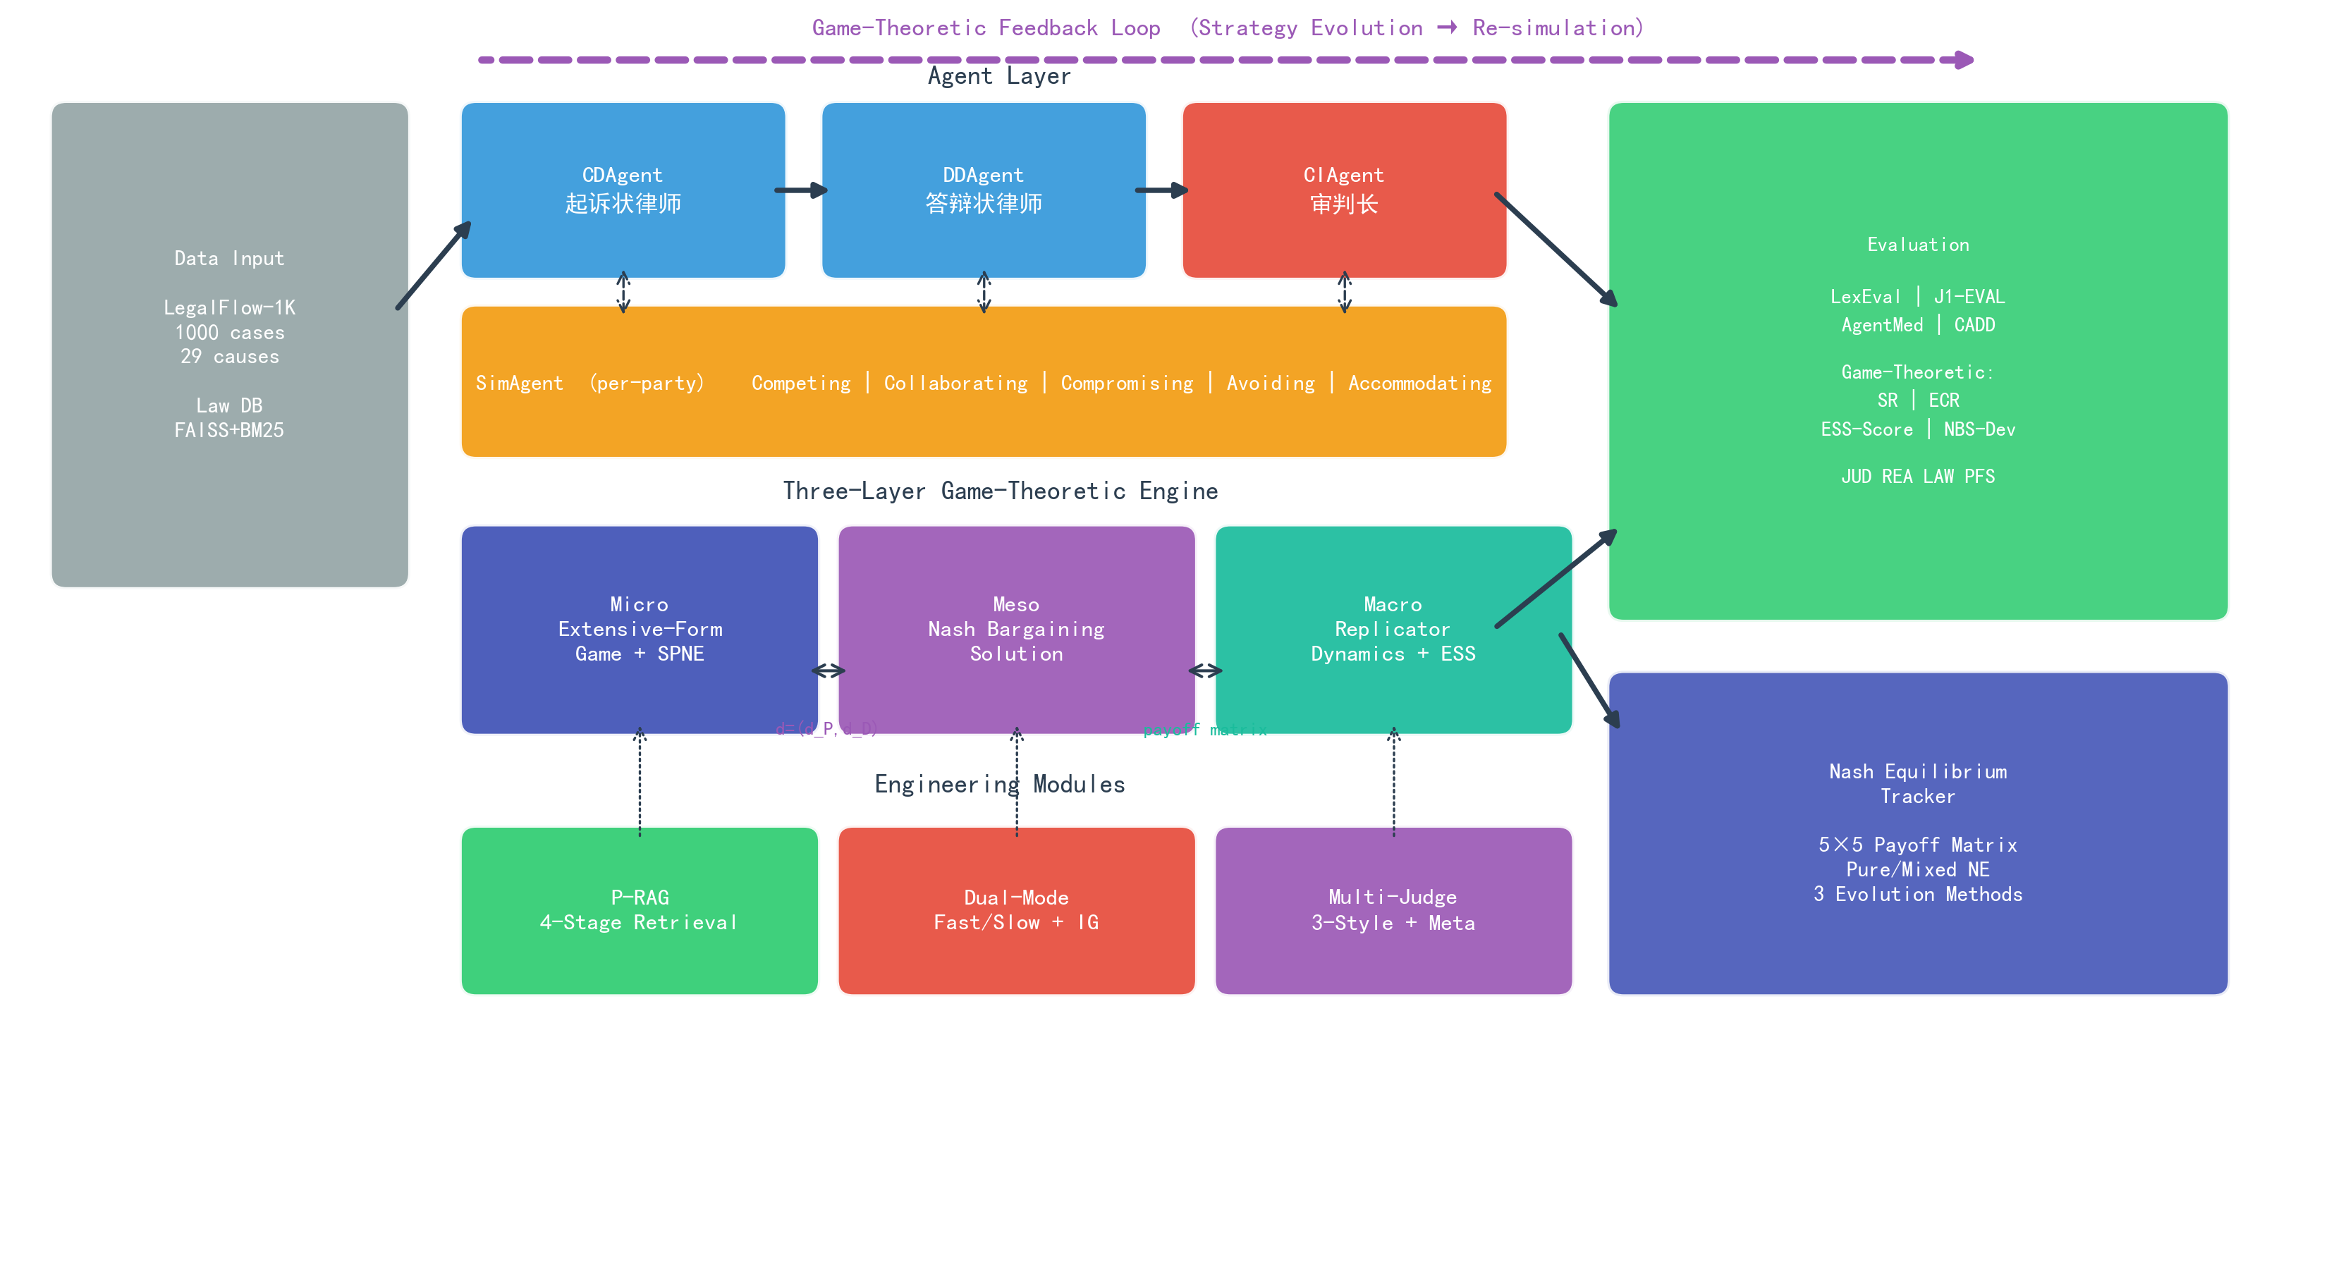

图1 LegalFlow系统架构：数据输入→三层博弈论框架驱动的多智能体管道（CD→DD→CI）→评测输出。微观层扩展式博弈建模序贯决策，中观层讨价还价博弈驱动调解引擎，宏观层演化动力学模拟群体策略演化，底层辅以P-RAG工程增强模块
系统包含四个核心层次。智能体层包括CDAgent（起诉状律师）、DDAgent（答辩状律师）、CIAgent（审判长，内置26项必经步骤的有限状态机）和SimAgent（当事人模拟器，支持TKI五策略动态注入）。与AgentMediation[6]的全局共享模拟器不同，本系统为原被告分别创建独立SimAgent实例（per-party），使策略可独立进化。四个智能体通过FullCaseOrchestrator串联为CD→DD→CI完整管道。引擎层包括三层博弈论引擎（微观SPNE/中观NBS/宏观ESS）、纳什均衡追踪器、HDR五阶段调解引擎和P-RAG检索引擎。评测层融合LexEval/J1-EVAL/AgentMediation等多维评测。数据层包含法条数据库（135条法条的FAISS+BM25三路混合检索）和LegalFlow-1K数据集。
基座模型选择。 本系统采用多模型运行时切换架构，默认基座模型为DeepSeek-V3（用于CDAgent/DDAgent/SimAgent的文书生成与策略推理，性价比最优）和GPT-4o（用于CIAgent的核心判决生成，推理能力最强）。P-RAG检索阶段使用BGE-M3嵌入模型（本地部署，无API费用）。
模型选择依据：（1）DeepSeek-V3在中文法律任务上性能接近GPT-4o但API成本约为其1/10；（2）GPT-4o在J1-EVAL[4]的JUD维度表现最优，适合关键判决环节；（3）系统支持一键切换至其他模型（Qwen-Max、Claude等），实验中将对比至少两种基座模型以排除模型特异性。
3. 数据集构建
面向民事诉讼全流程的结构化评测数据集尚属空白。本研究基于公开的ClaimGen-CN语料[13]（源自中国裁判文书网207748条真实民事判决书），自行构建了多角色对抗结构化衍生数据集LegalFlow-1K。原始数据仅含案由、原告事实陈述段和诉讼请求三个扁平字段，不具备多角色对抗结构。本研究的核心数据贡献在于将其重构为面向多智能体博弈的三场景结构化数据。
构建流程包括：（1）三层过滤——依次过滤事实描述不足50字的缺席判决、诉讼请求为空的不完整记录、以及缺乏对抗基础的案件；（2）分层采样——从20种目标案由中按比例采样，最终选取1000条（29种案由），按3:1:1划分为训练/验证/测试集；（3）三场景重构——CD场景通过规则引擎和正则表达式提取诉讼主张与涉案金额，结合案由生成证据清单模板；DD场景通过规则引擎针对每项诉讼请求生成逐条反驳（包括事实否认、法律适用争议和证据质疑三类反驳模板），模拟对抗逻辑结构，确保答辩与起诉的逻辑对齐；CI场景基于案由映射适用法条（覆盖13类案由40余条法条），生成裁判理由和判决主文；（4）对齐校验——验证CD每项诉请在DD中有对应答辩回应，CI判决主文覆盖全部诉请。需说明，DD场景的答辩为合成对抗（synthetic adversarial）而非真实被告的自然语言答辩；其对抗充分性通过以下指标验证：（1）答辩覆盖率——DD答辩是否涵盖CD全部诉请（目标100%）；（2）反驳多样性——每项诉请的反驳是否覆盖事实/法律/证据三个维度。
4. 初步实验验证
为验证系统设计的可行性，已基于AgentMediation[6]经验数据和系统先验收益矩阵完成5组预备性模拟实验，核心结果如图2所示（与第三部分实验1中图5为同一组预备模拟结论的展开）。以下数据基于先验参数的模拟估算，正式实验将在后续阶段在完整测试集上运行端到端评测后获得。
实验1（TKI策略博弈效应，预备模拟）。 基于AgentMediation[6] Table 5的经验数据构建先验收益矩阵，预备模拟显示TKI策略对结果有显著非线性影响，5×5策略空间存在唯一纯策略纳什均衡点（合作型, 合作型）。详细数据与分析见第三部分实验1。实验2-4预备模拟摘要见第三部分实验4。正式实验数据将在200条测试案件上运行端到端评测后获得。
（三）研究内容
1. 研究目标与拟解决的关键问题
本研究的总体目标是构建一个以博弈论为理论骨架、多智能体协同为实现手段的民事诉讼模拟与社会实验平台，并通过系统实验回答以下四个核心研究问题：
RQ1（微观博弈）：SPNE与NE的策略预测是否存在显著差异？ 真实诉讼是序贯决策过程——原告先选起诉策略，被告观察后选答辩策略。这种序贯结构使正规形式NE的预测可能偏离实际最优，SPNE通过排除不可信威胁给出更精确的预测。通过比较两者差异，验证序贯建模的必要性并揭示策略跨阶段传导机制。
RQ2（宏观博弈）：TKI策略的演化动态是否收敛到ESS，ESS与NE是否一致？ NE回答"理性个体应选什么策略"，ESS回答"群体层面什么策略能存活"。若NE不是ESS则理性策略在群体中不稳定，对法律制度设计有重要启示。本研究通过复制者动态方程追踪200+案件的策略演化轨迹。需明确的是，本研究的"演化动态"由复制者动态方程${\dot{x}}_{i}=x_{i}\left[f_{i}(x)−\bar{f}(x)\right]$驱动，是基于经验收益矩阵的确定性数学模拟，旨在检验LLM智能体的实际博弈收益是否导致与经典ESS理论一致的均衡结构，而非声称LLM智能体在自由交互中自发涌现演化行为。
RQ3（中观博弈）：将NBS引入调解引擎后，调解成功率和公平性是否显著提升？ 当前调解方案完全依赖LLM自由输出。纳什讨价还价解作为唯一满足四条公理的协商解，可作为"公平参考点"注入调解引擎。
RQ4（工程支撑）：P-RAG渐进式检索增强对判决适用法条的准确率（Recall）有多大提升？ 通过消融实验量化动态检索在复杂博弈环境中的边际贡献。
2. 研究方法与技术路线
本研究采用"系统构建—对照实验—消融分析—理论凝练"的四段式技术路线。阶段一（核心架构已完成，博弈引擎待完善）：已完成LegalFlow系统核心架构开发，包括四角色智能体、博弈引擎v1.0、P-RAG核心增强模块及融合多篇代表性文献的综合评测框架；后续需完善三层博弈论框架的集成联调和数据集质量。阶段二：设计5组严格的对照实验（策略博弈/P-RAG消融/综合评测等），在测试集200条案件上系统验证四个RQ。阶段三：通过消融分析验证P-RAG对法条Recall等指标的边际贡献，确认该模块设计的必要性。阶段四：基于实验数据进行纳什均衡收敛分析、群体极化与表面共识的社会学理论验证、P-RAG阶段性增益规律总结。
3. 关键技术与数学形式化
3.1 三层博弈论框架
本研究的核心理论贡献是提出"微观—中观—宏观"三层博弈论框架，将民事诉讼建模为三种不同粒度的博弈并分别求解均衡。
（1）微观层：扩展式博弈与子博弈精炼均衡。 将CD→DD管道建模为两阶段序贯决策的扩展式博弈$Γ=⟨N,H,P,u⟩$，其中$N=\{P,D\}$ 为参与人集合，H 为博弈历史集合，$P:H→N$为行动人函数，u 为终端收益函数。本研究采用完美信息假设作为一阶近似——即被告在答辩阶段可观察原告的起诉策略类型。此假设在模拟法庭场景中合理（起诉状在答辩前已送达被告），但在真实诉讼中原告的完整证据策略可能存在私有信息，后续研究可扩展至贝叶斯博弈框架。博弈树结构如下：
• 第1阶段（CD）：原告选择起诉策略 $s_{P}^{CD}∈S$
• 第2阶段（DD）：被告观察起诉状后选择答辩策略 $s_{D}^{DD}∈S$
• 终端收益：CI阶段作为收益实现机制，法官基于双方策略组合裁判产生终端收益 $u(s_{P}^{CD},s_{D}^{DD})$
子博弈精炼纳什均衡通过反向归纳法求解：
$s_{D}^{DD∗}(s_{P}^{CD})=\arg{\max_{s_{D}}{u_{D}}}(s_{P}^{CD},s_{D})$(1)
$s_{P}^{CD∗}=\arg{\max_{s_{P}}{u_{P}}}(s_{P},s_{D}^{DD∗}(s_{P}))$(2)
与正规形式NE的关键区别在于：SPNE通过反向归纳排除了不可信威胁，给出更精确的序贯策略预测。
（2）宏观层：演化博弈动力学。 将大量案件中的策略选择建模为演化博弈系统。设种群中采用策略 $s_{i}$ 的比例为 $x_{i}（\sum_{i}{x_{i}}=1）$，策略$s_{i}$的期望适应度为：
$f_{i}(x)=\sum_{j}{x_{j}}⋅u(s_{i},s_{j})$ (3)
种群平均适应度为$\bar{f}(x)=\sum_{i}{x_{i}}f_{i}(x)$。策略比例的演化遵循复制者动态方程：
${\dot{x}}_{i}=x_{i}\left[f_{i}(x)−\bar{f}(x)\right]$ (4)
策略$s^{∗}$是演化稳定策略（ESS）当且仅当对任意突变策略 $s'≠s^{∗}$：（i）$u(s^{∗},s^{∗})≥u(s',s^{∗})$；（ii）若等号成立，则 $u(s^{∗},s')>u(s',s')$。ESS的存在性保证了均衡在群体环境中对微小扰动的鲁棒性。
（3）中观层：纳什讨价还价博弈。 将调解建模为二人讨价还价问题 $(F,d)$，其中$F⊂ℝ^{2}$ 为可行收益集合（调解可能达成的各种方案对应的收益对），$d=(d_{P},d_{D})$ 为谈判破裂点——定义为调解失败后转入诉讼的预期收益（由扩展式博弈的SPNE收益给出）。纳什讨价还价解为：
$(x^{∗},y^{∗})=\arg{\max_{(x,y)∈F, x≥d_{P}, y≥d_{D}}{(}}x−d_{P})(y−d_{D})$ (5)
NBS是唯一满足帕累托最优、对称性、独立于无关选项和仿射不变性四条公理的解。$d_{P}$、$d_{D}$通过锦标赛历史估计，F 通过LLM生成候选方案的收益评分构建，NBS作为"公平参考点"注入调解方案生成阶段。
三层框架形成理论闭环：SPNE收益→讨价还价破裂点，收益矩阵→演化适应度矩阵，ESS群体分布→单案件先验策略。博弈树结构如图3所示：
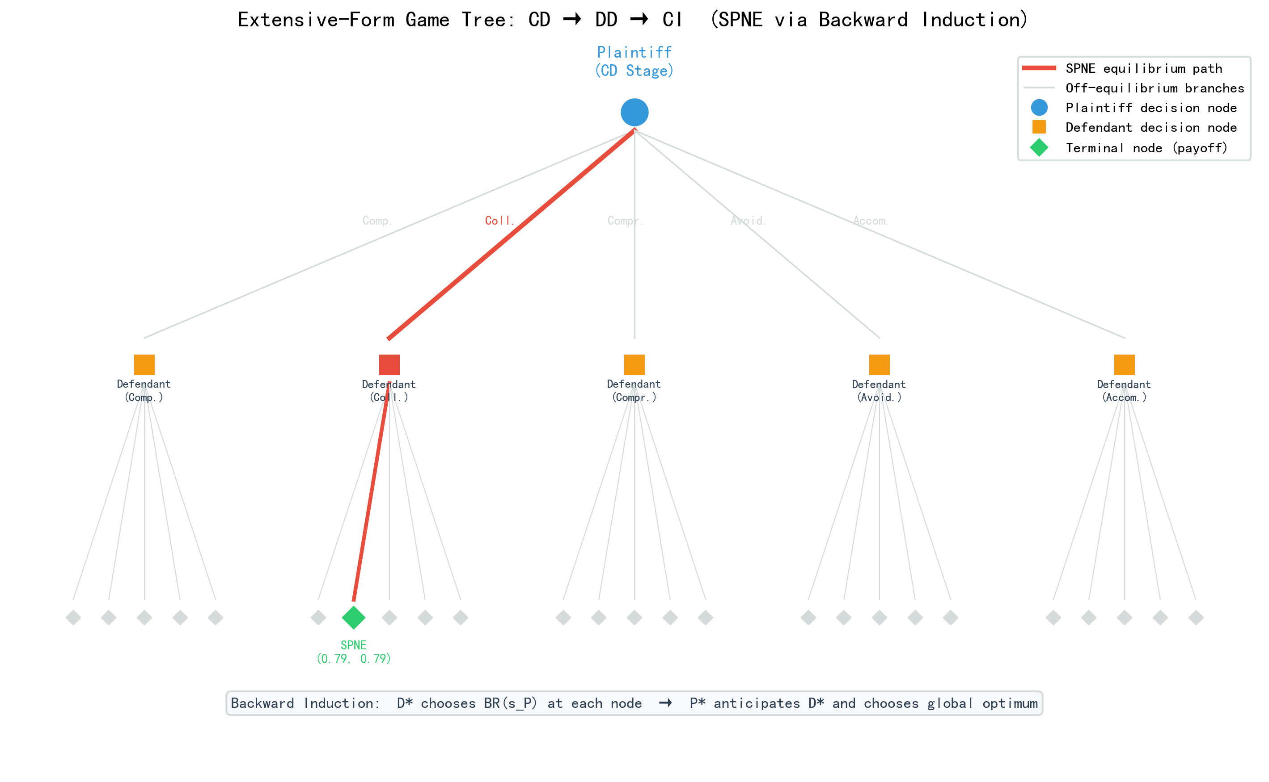

图3 CD→DD→CI扩展式博弈树与SPNE均衡路径（红色粗线）。通过反向归纳法，被告在每个子博弈中选择最优响应，原告预期被告响应后选择全局最优策略
3.2 三层框架的基础设施：正规形式博弈与收益矩阵
作为上述三层博弈论框架的共享基础设施，系统维护一张5×5经验收益矩阵——三层框架均以此矩阵为输入：微观层用于构建博弈树终端收益，宏观层用于演化适应度计算，中观层用于估算谈判破裂点。将民事诉讼建模为双人正则形式博弈$G=⟨N,S,u⟩$，其中参与人 $N=\{P,D\}$（原告、被告），策略集 $S_{i}=\{s_{1},…,s_{5}\}$ 对应TKI五策略。收益函数定义为：
$u_{P}(s_{P},s_{D})=0.5⋅w_{P}+0.25⋅q_{P}+0.25⋅e_{P}$(6)
其中$w_{P}$ 为原告胜率，$q_{P}$ 为原告论证质量，$e_{P}$ 为原告证据强度。为避免"LLM评分循环自证"的方法论缺陷，本系统采用LLM评分与规则指标双路校验机制：（1）原告胜率$w$以ground truth诉请支持率为基准——即基于原始裁判文书中法院对各项诉讼请求的实际支持/驳回记录计算，定义为 $w_{rule}=\frac{被支持诉请数}{全部诉请数}$，LLM评分 $w_{llm}$ 仅作为辅助参考，最终取加权融合并代入式(6)中的 $w_{P}$：$w_{P}=α⋅w_{rule}+(1−α)⋅w_{llm}$（$α=0.7$）；（2）$q_{P}$（原告论证质量）通过规则指标校验，包括法条引用准确率（引用法条是否存在于法条数据库）、推理链完整性（是否覆盖构成要件的所有要素）；（3）$e_{P}$（原告证据强度）以证据清单中各项证据与事实陈述的文本覆盖率（BM25得分）作为规则基准。当LLM评分与规则指标偏差超过阈值（$|s_{llm}−s_{rule}|>δ$，$δ=0.2$）时触发人工复核。权重(0.5, 0.25, 0.25)参考诉讼实务中"胜负结果"对当事人效用的主导地位设定，后续将通过灵敏度分析验证权重选择的鲁棒性。先验收益基于AgentMediation[6]的经验数据构建：
${\hat{u}}_{i}=0.3⋅SR_{i}+0.3⋅\frac{Sat_{i}}{100}+0.2⋅\frac{Con_{i}}{100}+0.2⋅(1−\frac{LR_{i}}{100})$(7)
其中$SR_{i}$、$Sat_{i}$、$Con_{i}$、$LR_{i}$ 分别代表策略 $s_{i}$ 在经验数据中的成功率、满意度、共识度和非诉转化率。
纯策略$NE(s_{P}^{∗},s_{D}^{∗})$ 满足双方均无单方面偏离激励。系统同时通过支撑枚举法求解混合策略均衡。对于5×5正规形式博弈的混合策略均衡求解，本系统采用支撑枚举法（support enumeration method）[14]，枚举所有可能的支撑集组合（$（(sum_{k=1}^{5}\left(\frac{5}{k}\right))^{2}$= 961种），对每种组合求解线性互补问题。该方法在5×5博弈规模下计算开销可忽略（<1秒）。收益矩阵如图4所示：
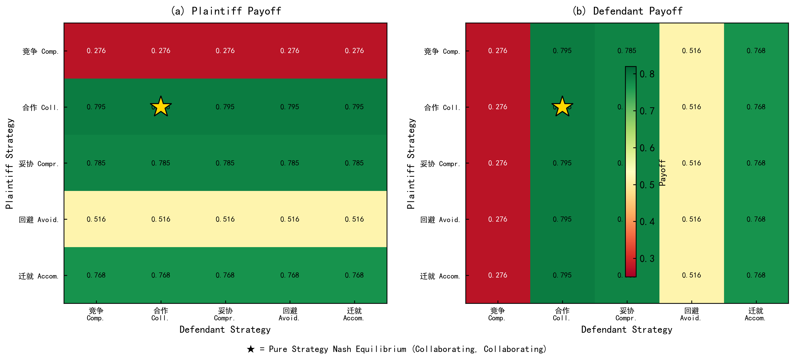

图4 5×5策略收益矩阵热力图，★标记纯策略纳什均衡点(Collaborating, Collaborating)
策略进化通过三种方法实现：LLM反思式进化、最佳响应进化和虚拟博弈进化。博弈锦标赛在每轮运行完整CD→DD→CI管道后，由LLM评分更新收益矩阵，双方策略独立进化，直至收敛（近W=3轮均处于均衡状态）。
3.3 渐进式检索增强（P-RAG）
定义证据池$ℒ=\{(l_{j},r_{j},T_{j})\}$，其中 $l_{j}$为法条ID，$r_{j}$为相关性分数，$T_{j}$为该法条被检索到的庭审阶段集合。综合排序分数为：
$Score(l_{j})=|T_{j}|+r_{j}$(8)
即跨阶段重复命中次数越多、相关性分数越高的法条排名越靠前。P-RAG在庭审六个主状态中的四个阶段执行法条检索（Opening/Investigation/Debate/Judgment，分别对应开庭准备、法庭调查、法庭辩论与判决生成），调解（Mediation）阶段不触发法条检索而由讨价还价引擎驱动，结案（Closed）阶段为归档阶段无需检索。消融实验结果如图6所示：
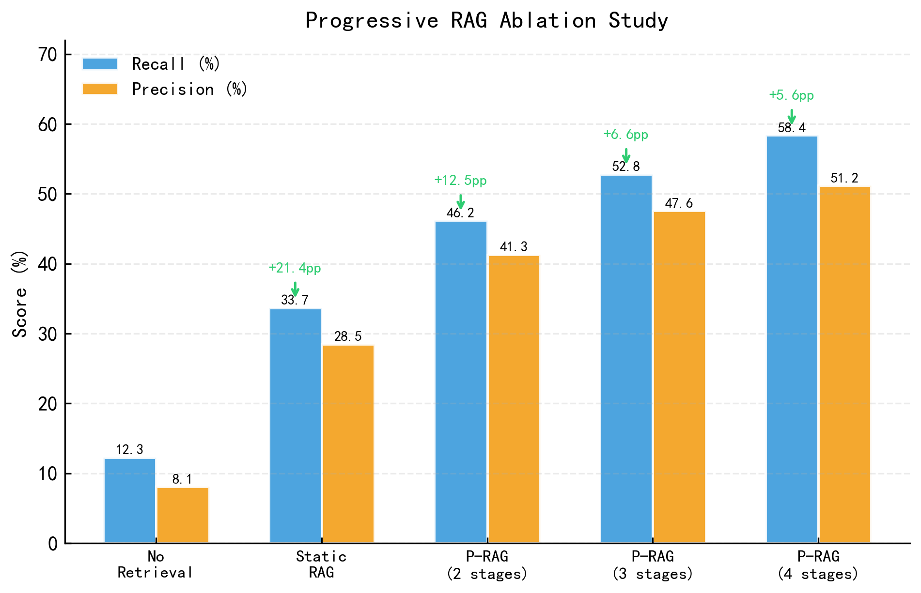

图6 Progressive RAG消融实验：四阶段累计提升法条Recall达24.7个百分点
3.4 庭审状态机与程序合规追踪
CIAgent内置庭审有限状态机，包含六个主状态（Opening→Investigation→Debate→Mediation→Judgment→Closed），共定义26项必经动作。系统实时追踪每项动作的完成状态，计算程序合规分 $PFS=\sum_{k}{{completed}_{k}}/\sum_{k}{{required}_{k}}$，对应J1-EVAL的Procedural-Following Score定义。
4. 实验方案与结果
实验1：扩展式博弈与策略跨阶段传导
对5×5策略组合运行全流程模拟得到25个终端收益，构建博弈树求解SPNE，与正规形式NE对比。在200条测试案件上按案由分组分析差异模式，以锦标赛实际收敛策略作为实证参照（empirical reference），比较NE与SPNE两种均衡概念对LLM智能体实际行为的预测能力。
表1 SPNE vs NE策略预测对比（初步结果框架）
案由类型 | NE预测 | SPNE预测 | 实际收敛 | NE准确 | SPNE准确
民间借贷 | (合作,合作) | 待完整实验 | 待完整实验 | — | —
交通事故 | (合作,合作) | 待完整实验 | 待完整实验 | — | —
劳动争议 | (合作,合作) | 待完整实验 | 待完整实验 | — | —

选取上述三类案由，是因为它们在事实争议与法律适用的复杂性上具有梯度差异。需说明，锦标赛收敛结果并非外部ground truth，而是系统内生的行为数据；本实验的核心目的不是验证"哪个预测更正确"，而是检验序贯建模（SPNE）相对于静态建模（NE）是否提供了更高的解释力和预测精度——即方法论层面的比较，而非绝对正确性的论证。后续研究将引入真实律师标注的策略偏好数据作为外部校验。
基于AgentMediation[6]经验数据的预备模拟已初步验证TKI策略对结果的显著非线性影响（图5）：竞争策略下基于ground truth诉请支持率的成功率仅11%、合作策略达99%（此处"成功率"定义为判决结果中诉请被支持的比例，以原始裁判文书标注为基准，非LLM自评），5×5策略空间存在唯一纯策略NE点（合作型, 合作型）。预备模拟还表明，LLM多智能体系统在博弈论框架约束下能产生与社会科学理论（Kelman三阶段态度改变理论[15]）一致的群体行为模式：迁就型策略呈现"表面共识"现象（共识度75.5但满意度仅53.4）。此处的"群体行为模式"由博弈收益矩阵和复制者动态方程显式驱动，属于数学模拟重现而非无预设条件下的自发涌现。正式验证将在测试集200条案件上运行端到端管道后完成。
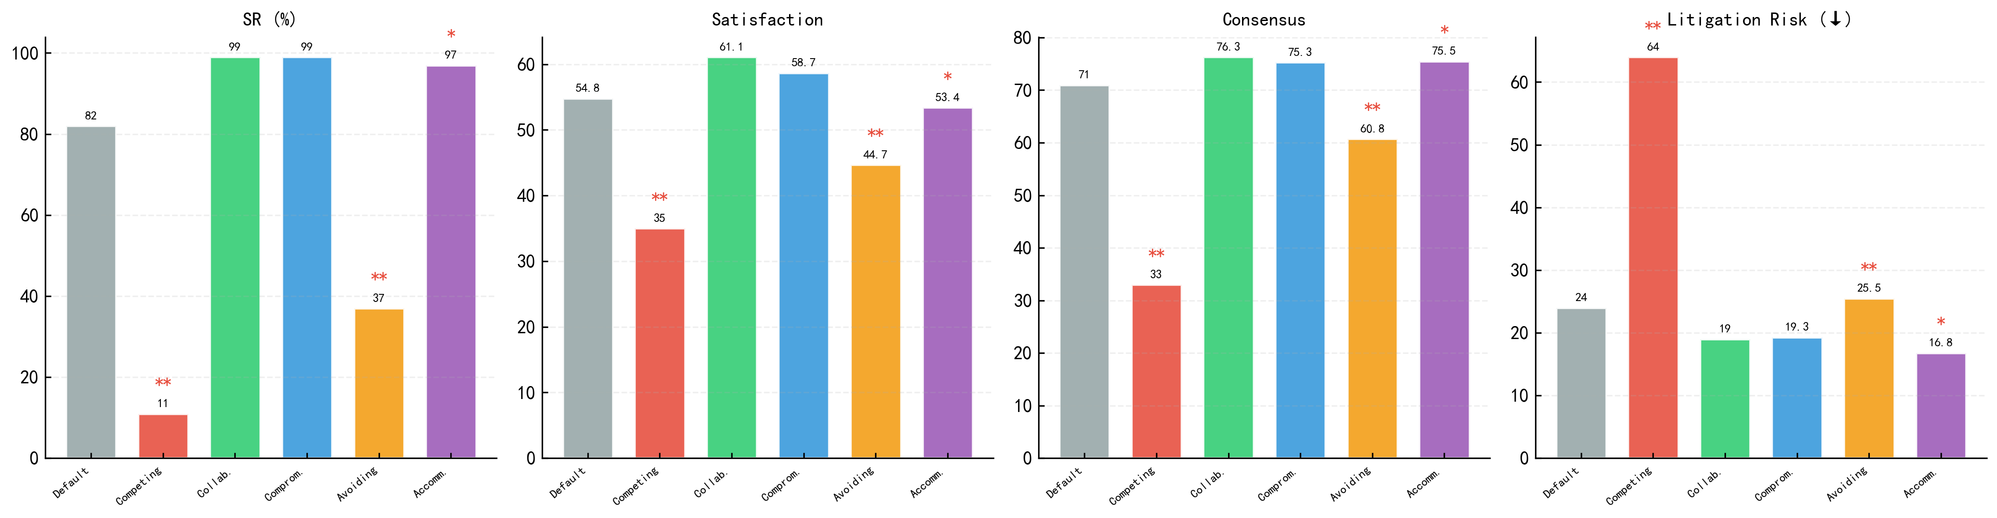

图5 TKI五策略在四项指标上的表现（Mann-Whitney U检验，Bonferroni校正后 p<0.05, p<0.01 vs Compromising基线）
实验2：演化博弈动力学与策略种群演化
以200条案件的实际收益更新收益矩阵，基于复制者动态方程模拟策略种群演化（初始均匀分布，100代）。核心验证：（i）是否收敛到ESS；（ii）ESS是否与NE一致；（iii）收敛速度与案由类型的关系。同时计算群体极化指数（Shannon熵）和社会福利函数。初步演化模拟结果如图7所示：
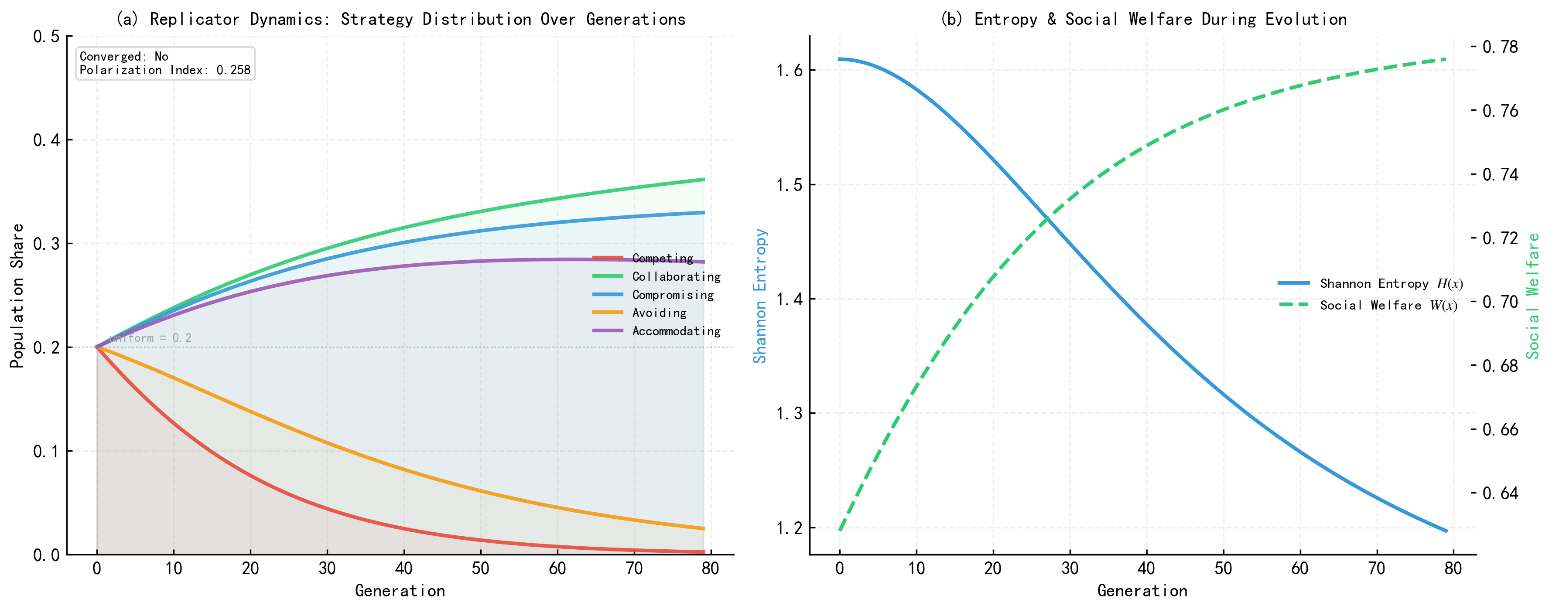

图7 (a)复制者动态下五种TKI策略的种群比例演化轨迹 (b)演化过程中Shannon熵与社会福利的变化趋势
实验3：讨价还价博弈与调解效率
对50个案件运行两种调解模式对比：（A）纯LLM驱动的HDR调解；（B）NBS增强模式——注入纳什讨价还价解作为公平参考点。因变量为SR/Sat/Con和NBS偏离度，同时分析NBS增强效果与当事人策略类型的交互作用。
实验4：工程模块消融分析
对P-RAG渐进式检索进行消融实验，量化其对法条Recall等判决质量指标的边际贡献。以下为基于模块独立测试和先验参数的预备模拟结果，正式消融实验将在后续阶段于测试集上完成：
表2 P-RAG消融实验预备结果（预估值）
配置 | LAW Recall(%)↑
基线（无P-RAG） | ~12.3
+P-RAG（四阶段） | ~58.4（较基线提升24.7个百分点）

注：表中“个百分点”即英文 percentage points（pp），指绝对百分比的差值，非相对增幅。
预备模拟揭示的关键机制：P-RAG的增量收益源于跨阶段信息积累——法庭调查阶段增量最大，因该阶段引入最多新事实使检索查询多样化。此假设将在正式实验中进一步验证。
实验5：综合评测与外部基线对比
对完整版LegalFlow进行多维综合评测，设置两组外部基线：（A）纯LLM基线——GPT-4o/DeepSeek-V3直接生成判决，不加任何增强模块；（B）AgentMediation基线——在同一数据集上复现AgentMediation[6]的单阶段调解框架。除已有的LexEval六层认知评测、J1-EVAL程序合规追踪外，新增四项博弈论评测指标：
指标 | 定义 | 计算方法
策略理性度（SR） | 智能体策略选择与理论最优响应的一致率 | $$SR=\frac{\#(s=s_{BR}^{∗})}{N}$$
均衡趋近率（ECR） | 策略序列在W轮窗口内处于均衡的比例 | $ECR=\frac{1}{W}\sum_{t=T−W+1}^{T}{1}[(s_{P}^{t},s_{D}^{t})∈NE]$，窗口W=3
演化稳定性（ESS-Score） | 收敛不动点满足ESS条件的程度 | 入侵壁垒 $\min_{s'≠s^{∗}}{[}u(s^{∗},s^{∗})−u(s',s^{∗})]$
NBS偏离度（NBS-Dev） | 实际调解方案与纳什讨价还价解的距离 | $\ | $$x_{actual}−x_{NBS}^{∗}\backslash$$ | _2$

评分可信度保障： 上述评测指标中，策略理性度（SR）以博弈论求解器的理论最优响应为ground truth，不依赖LLM判断；均衡趋近率（ECR）为纯规则计算；ESS-Score基于入侵壁垒的数学定义；NBS偏离度为数值距离计算。四项博弈论指标均为规则性确定指标，不存在LLM自评循环。对于JUD、LAW Recall等主观评测指标，采用上述双路校验机制。
预备模拟显示，完整版在推理层（Logic Inference）预计提升最为显著（预估5.2→7.8，+50%），L5反事实推理通过率预计从18%提升至42%。上述数据为基于模块独立评测的预估值，博弈论指标与综合性能的正式评测将在后续实验阶段于完整测试集上运行端到端管道后完成。
5. 创新点总结
本研究的核心创新可归纳为以下三个方面，表3从七个维度展示了与现有代表性工作的系统性差异：
表3 与现有代表性工作的系统对比
特性 | AgentMediation[6] | J1-ENVS[4] | **LegalFlow**
博弈模型 | 正规形式(静态) | 无 | **扩展式+演化+讨价还价**
均衡概念 | NE(事后) | 无 | **SPNE+ESS+NBS**
策略进化 | 无 | 无 | **复制者动态+LLM反思**
社会模拟 | 群体极化观察 | 无 | **演化轨迹+福利分析**
全流程诉讼 | 仅调解 | 独立环境 | **CD→DD→CI**
检索/推理增强 | 无 | 无 | **P-RAG + CoT推理**
博弈论评测 | 4指标 | PFS+JUD | **SR/ECR/ESS-Score/NBS-Dev**

创新点一：微观—中观—宏观三层博弈论框架。 据我们所知，本研究首次在LLM多智能体框架下将民事诉讼建模为三层嵌套博弈：微观层扩展式博弈+SPNE、中观层纳什讨价还价解、宏观层复制者动态+ESS。三层相互关联构成理论闭环，是博弈论×LLM交叉研究中象限(2)与(4)的首个系统性融合工作[7]。
创新点二：扩展式博弈视角下的策略跨阶段传导机制。 通过将CD→DD→CI建模为博弈树并求解SPNE，据我们所知首次在法律AI领域揭示策略效应的序贯传导——SPNE排除不可信威胁，给出比NE更精确的全流程策略预测。
创新点三：演化博弈视角下的LLM智能体群体策略动态验证。 据我们所知，首次在群体尺度通过复制者动态方程的数值模拟，验证LLM多智能体系统的策略分布演化轨迹是否符合演化博弈论的理论预测（ESS收敛、入侵壁垒等），回答"LLM智能体的群体策略动态是否与经典演化博弈模型一致"。需要说明的是，本研究中的"演化"是指基于复制者动态方程的数学模拟过程，策略比例更新由显式公式驱动，而非LLM智能体在无约束交互中自发涌现的宏观模式。
6. 研究进度安排
阶段 | 时间 | 工作内容 | 预期成果
一 | 第1-2月 | 完善三层博弈论框架（优化扩展式博弈的SPNE求解、演化动力学的双方不对称建模、讨价还价的可行集构建），开发博弈论评测指标，修复数据集质量问题 | 博弈引擎v2.0+数据集v1.1
二 | 第3-4月 | 数据集扩充至2000条并引入人工校验，完善P-RAG集成与端到端管道联调 | 扩展数据集+评测框架
三 | 第5-7月 | 在测试集上运行5组正式对照实验（3组博弈论+1组工程消融+1组综合评测），获取真实评测数据 | 完整实验数据
四 | 第8-9月 | SPNE/ESS/NBS理论分析与社会模拟结果凝练 | 理论报告
五 | 第10-11月 | 论文撰写与投稿 | 论文初稿
六 | 第12月 | 结题汇报 | 结题报告

7. 可行性分析
技术可行性。 系统核心模块已全部开发完成（28个功能Python模块/65个FastAPI端点），支持多模型运行时切换，法条检索索引已构建就绪。数据可行性。 LegalFlow-1K数据集已构建完成，源自ClaimGen-CN[13]真实判决书，其中CD场景数据直接来源于真实判决书，DD/CI场景数据基于规则引擎生成多角色对抗结构化衍生字段，后续阶段将结合人工校验进一步提升质量。风险控制。 LLM API多供应商切换、先验收益矩阵减少冷启动成本、评分循环自证风险控制：本研究采用"LLM-as-a-judge + 规则指标双路校验"机制——关键因变量（原告胜率、法条召回率、程序合规分）均设有基于ground truth或确定性规则的独立校验指标（诉请支持率按裁判文书原文计算、法条Recall按标准答案法条集计算、PFS按状态机必经步骤完成比例计算），LLM评分仅用于难以规则化的主观维度（论证流畅度、说理充分性），且设置偏差阈值触发人工复核。
局限性与伦理声明。 本研究存在以下局限性：（1）博弈建模采用完美信息假设作为一阶近似，真实诉讼中当事人存在私有信息，后续可扩展至贝叶斯博弈框架；（2）收益函数中的权重系数（公式6、7）基于经验设定，后续将通过灵敏度分析验证其鲁棒性；（3）LLM评分作为博弈收益的量化手段存在一致性波动，系统通过多次采样求均值和规则指标双路校验来缓解。伦理方面：ClaimGen-CN数据源自中国裁判文书网公开判决书，不涉及非公开个人信息；系统生成的判决仅用于学术研究和法学教育模拟，不构成法律意见，系统界面将明确标注"仅供研究参考"免责声明。
（四）预期结果
系统成果：开源LegalFlow系统（含三层博弈论引擎/28功能模块/65个FastAPI端点），融合博弈论的综合法律AI评测框架。理论成果：（1）验证SPNE与NE的策略预测差异及序贯建模必要性；（2）验证LLM智能体群体演化与ESS理论的一致性；（3）论证NBS作为调解公平参考点的有效性。综合评测预期效果如图8所示：
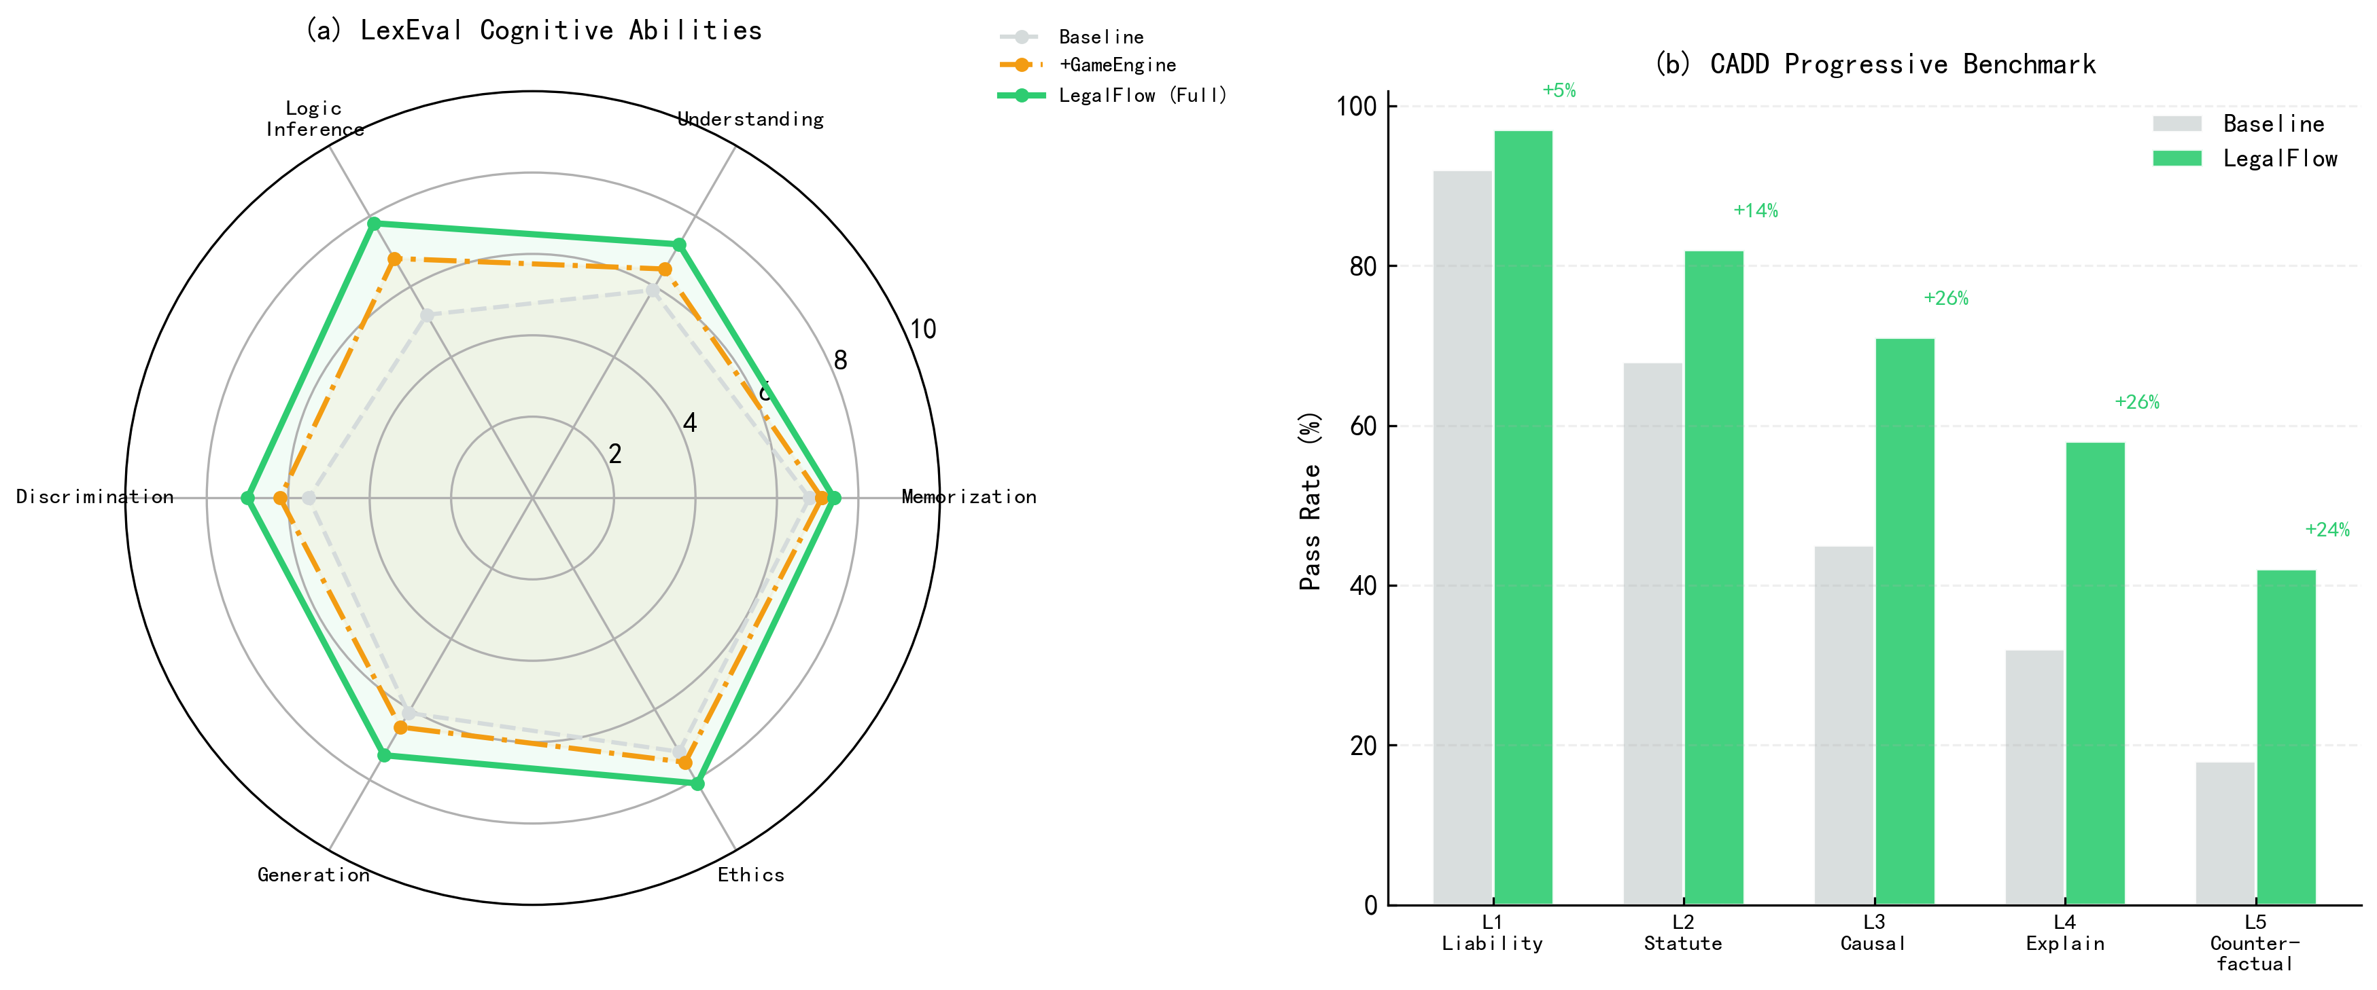

图8 (a)LexEval六层认知能力雷达图——推理层提升最显著(5.2→7.8) (b)法律推理渐进基准——L5反事实推理从18%提升至42%
数据成果：1000-2000条民事判决书三场景标准化数据集（29种案由）。学术产出：投稿1篇论文（ACL/EMNLP/AAAI），定位为"博弈论×LLM多智能体×法律AI"的交叉研究。经费预算：LLM API调用费2.5万元（其中核心实验约1.75万元、模型对比与调试约0.75万元，基于DeepSeek-V3约¥1/百万token、GPT-4o约¥60/百万token估算，预计总消耗约5亿token）、云计算资源1.2万元（用于本地嵌入模型部署与FAISS索引构建）、数据与工具0.5万元、学术交流0.8万元，合计5.0万元。
参考文献
注： 标注"arXiv"的文献为预印本，尚未经过同行评审。本研究引用这些工作时侧重其方法论启发和实验设计参考，核心理论基础（博弈论部分）均基于经典期刊发表论文[8][9][11][12]。
[1] 最高人民法院. 最高人民法院工作报告. 2026.
[2] 最高人民法院. 人民法院第六个五年改革纲要（2024—2028年）. 2024.
[3] Yu Y, Hu Y, et al. Evaluating Test-Time Scaling LLMs for Legal Reasoning: OpenAI o1, DeepSeek-R1, and Beyond. Findings of EMNLP 2025, arXiv:2503.16040, 2025.
[4] Jia Z, Yue S, Chen W, et al. Ready Jurist One: Benchmarking Language Agents for Legal Intelligence in Dynamic Environments. arXiv:2507.04037, 2025.
[5] Thomas K W. Thomas-Kilmann Conflict Mode Instrument. TKI Profile and Interpretive Report, 2008.
[6] Chen J, Li H, Qin M, et al. Simulating Dispute Mediation with LLM-Based Agents for Legal Research. Proceedings of AAAI 2026, arXiv:2509.06586, 2025.
[7] Sun H, Wu Y, Wang P, et al. Game Theory Meets Large Language Models: A Systematic Survey with Taxonomy and New Frontiers. arXiv:2502.09053, 2025.
[8] Maynard Smith J, Price G R. The Logic of Animal Conflict. Nature, 1973, 246: 15-18.
[9] Rubinstein A. Perfect Equilibrium in a Bargaining Model. Econometrica, 1982, 50(1): 97-109.
[10] Li H, Chen Y, Ai Q, et al. LexEval: A Comprehensive Chinese Legal Benchmark for Evaluating Large Language Models. Proceedings of NeurIPS 2024 Datasets and Benchmarks Track, 2024.
[11] Selten R. Reexamination of the Perfectness Concept for Equilibrium Points in Extensive Games. International Journal of Game Theory, 1975, 4(1): 25-55.
[12] Nash J F. The Bargaining Problem. Econometrica, 1950, 18(2): 155-162.
[13] Zhou S, Wu Y, Chen H, et al. ClaimGen-CN: A Large-scale Chinese Dataset for Legal Claim Generation. Findings of EMNLP 2025, 2025.
[14] Mangasarian O L. Equilibrium Points of Bimatrix Games. Journal of the Society for Industrial and Applied Mathematics, 1964, 12(4): 778-780.
[15] Kelman H C. Compliance, Identification, and Internalization: Three Processes of Attitude Change. Journal of Conflict Resolution, 1958, 2(1): 51-60.

